METHODE

Type onderzoek
‘Actieonderzoek heeft als doelen het verbeteren van de praktijk en het leren van hoe je dat hebt aangepakt.’
(Van der Zouwen, 2018, p. 197)
Het onderzoek richt zich op de bewustwording van vakdidactische en vakinhoudelijke theorieën met betrekking tot dramaonderwijs van de studenten. In de onderzochte interventie zal de student een door hem gekozen foto, nabespreken (stimulated recall). De door de student gekozen foto wordt gekozen uit een serie foto’s die gemaakt is door de praktijkbegeleider tijdens dramaonderwijs door de student verzorgt. De student expliciteert waarom hij deze foto kiest. Het nagesprek, naar aanleiding van de foto als herinneringsmoment, zal worden gevoerd met de praktijkbegeleider. De praktijkbegeleider krijgt hierbij enkele gerichte vragen als leidraad. De student zal aan de hand van zijn vragen en het gesprek reflecteren op het lesmoment, de les, de vakdidactische opbouw naar het moment, het handelen in lijn met eigen argumenten en met de theorie. De interventie met behulp van een foto als herinneringsmoment en gerichte vragen wordt onderzocht om te kijken of en hoe de student hierin zijn bewustzijn van het dramatisch vakdidactisch handelen in lijn met de vakinhoudelijke theorie en effecten ervan weet te benoemen.
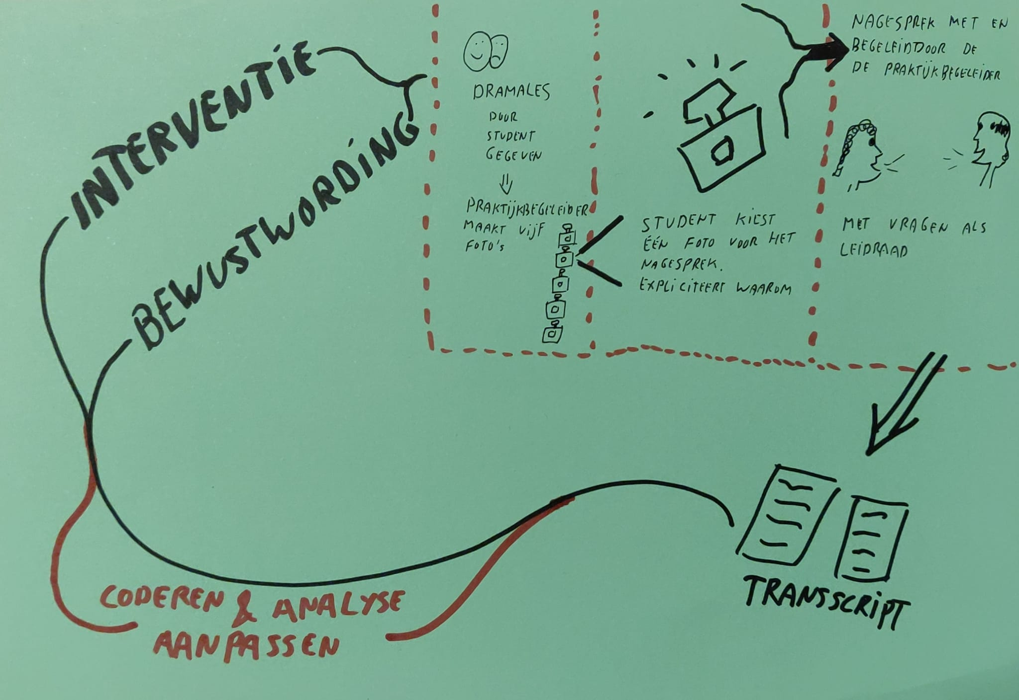
Afbeelding 3Vereenvoudigde schetsmatige schematische weergave van onderzoeksproces
‘The stimulated-recall technique provides an efficient method for identifying the in-class thinking.’
(O’Brien, 1993, p. 220)
Het onderzoek is een ontwerpgericht onderzoek, zoals veel van het onderzoek in onderwijs ontwerpgericht is. Ontwerp gericht onderzoek is een vorm van actieonderzoek (Jeroen Onstenk, persoonlijke communicatie, 18 november 2021). Aansluitend bij deze methodiek geeft O’Brien (1993) aan dat het oproepen van herinneringen tijdens een interview in een actieonderzoek een belangrijk proces is om te onderzoeken welke gedachten er plaatsvinden tijdens het leren van een student. Zo kan de student een reflectieve professional worden en inzicht krijgen in specifieke vaardigheden en mogelijke ontwikkelpunten. De foto is bedoeld als aanleiding om de herinnering te prikkelen. Het is daarbij ten behoeve van de validiteit, aldus O’Brien, van belang dat niet de onderzoeker, maar een onafhankelijke partij de interviews afneemt. In het geval van dit onderzoek wordt er naar aanleiding van de foto geen interview afgenomen, maar een begeleidingsgesprek gevoerd. De praktijkbegeleider is in dit gesprek niet onafhankelijk en zelf ook een actor in het onderzoek. De onderzoeker en de praktijkbegeleider kennen voor de student alleen een begeleidende rol en geen beoordelende rol in dit onderzoek.
De studenten doen onderzoek naar hun eigen bewustwording, maar leveren met de vraaggesprekken ook aanleiding voor eventuele bijstelling in de interventie. In die zin is het onderzoek een ontwerpgericht onderzoek met kenmerken van een actieonderzoek.
Een actieonderzoek is goed om handelswijzen van leerkrachten te onderzoeken en wordt gebruik om veranderingen te brengen in een situatie (Baarda et al., 2018). Daarbij is ook volgens Kallenberg et al. (2011) een actieonderzoek een methodiek om de eigen onderwijspraktijk te veranderen en te onderzoeken. Kallenberg vult aan dat door een actieonderzoek ook kennis en inzicht wordt verworven over wat er in de specifieke context werkt. Het is dus een participatief actieonderzoek, omdat meerdere studenten onderzoek doen naar de bewustwording van hun dramatische vakdidactische handelingen en vakinhoudelijke theorieën, maar ook omdat ze door deelname input leveren voor de interventie (of aanpassingen eraan) die voor meer bewustwording kan zorgen bij studenten, praktijkbegeleiders en/of opleidingsdocenten.
Het onderzoek kent een deductieve kwalitatieve benadering (Doorewaard & Kil, 2019), waarbij ervaringen van de studenten in de praktijk uit het nagesprek met de praktijkbegeleider in relatie worden gebracht met theorieën en praktijkkennis op het gebied van pedagogisch handelen, didactisch handelen en didactisch handelen met betrekking tot dramaonderwijs. Dit herkennen van het handelen kan zowel door studenten in een focusgroep, praktijkbegeleiders, als door de onderzoeker plaatsvinden.
Het nut van de interventie is dat de student zijn eigen bewustwording van kennis, vaardigheden en attitude weet te benoemen en te onderzoeken in relatie tot dramatisch vakdidactische en theoretisch handelen, om daarmee gedrag in de toekomst te borgen of te veranderen. De hiervoor gebruikte interventie is hiertoe een middel.
Het inzetten van de interventie is een vorm van ontwerpgericht onderzoek. Een ontwerpgericht onderzoek kent, aldus Kallenberg et al. (2019), verwantschap met actieonderzoek. Een ontwerpgericht onderzoek is erop gericht het probleem op te lossen en legt minder de nadruk in het onderzoek op de actie, waarbij motivatie, betrokkenheid en verandering een rol spelen.
‘Ontwerpgericht onderzoek moet nieuwe kennis genereren die overdraagbaar is.’
(Kallenberg et al., 2019, p. 131).
De uitkomsten van de interventie staan niet vast en worden onderzocht door middel van het interview met de student door de praktijkbegeleider naar aanleiding van een foto, met als doel om een bijdrage te leveren aan de oplossing voor een probleem dat in de praktijk bestaat en bewustzijn van de student in zijn mogelijkheden tot het aanbieden dramaonderwijs te vergroten. Kallenberg et al. (2019) vullen aan dat een ontwerpgericht onderzoek goed kan werken wanneer meerdere scholen met dezelfde onderzoeksvraag meewerken aan het onderzoek. Dit is in dit onderzoek aan de hand, omdat de verschillende studenten in diverse basisscholen van het primair onderwijs stagelopen. Ook geven Kallenberg et al. aan dat het binnen het ontwerpgerichte onderzoek er gekeken wordt om situaties effectiever in te richten aan de hand van toepasbare handelingsregels. Deze kenmerken uit de ontwerpgerichte onderzoeksmethodiek, die passend en realistisch moeten worden toegepast, sluiten aan bij de interventie waarmee het actieonderzoek van de studenten wordt gefaciliteerd.
‘De kennis die je genereert, moet dus wel degelijk breder bruikbaar zijn.’
(Jeroen Onstenk, persoonlijke communicatie, 18 november 2021).
Voorafgaand aan de deelname van het actieonderzoek is het van belang te inventariseren wat de achtergrond en de affiniteit met het onderwerp is bij de deelnemersgroep (O’Brien, 1993). Ook Jeroen Onstenk, gepensioneerd lector bij Hogeschool Inholland, geeft daarbij aan dat de ervaring in lesgeven en begeleiden en affiniteit met dramaonderwijs van zowel de studenten als de praktijkbegeleiders (afnemers van de interviews) van invloed zijn op de rijkheid van de gesprekken (Jeroen Onstenk, persoonlijke communicatie, 14 oktober 2021).
Om de onderzoeksresultaten niet te beïnvloeden zal niet vooraf, maar achteraf worden gevraagd naar de ervaring in lesgeven en begeleiden, evenals de affiniteit met dramaonderwijs. Zo wordt niet vooraf eventueel bewustzijn binnen het interview over het onderwerp en onderzoek op deze wijze aangewakkerd.
‘The stimulated-recall process is relatively easy to use and the information it provides is both diverse and rich.’
(O’Brien, 1993, p. 220)
Er wordt dus gebruik gemaakt van een literatuurstudie, een actieonderzoek, een focusgroep van studenten en praktijkbegeleiders en gedeeltelijk elementen van ontwerpgericht onderzoek. In die zin wordt het hetzelfde verschijnsel op meerdere manieren onderzocht en is er sprake van methodetriangulatie (Scheepers & Tobi, 2021).

Opbouw van het onderzoek
Literatuurstudie
4 onderdelen: praktijkleren, dramatische competenties, beeldgesprekken en bewustwording door middel van reflectie
Oriëntatiefase op het onderzoek.
Ontwerpgericht onderzoek met onderzoeksgroep
(Studenten pabo Inholland Den Haag)
Ontwerpgericht onderzoek met onderzoeksgroep
(Studenten pabo Inholland Den Haag)
Actieonderzoek Focusgroep (8 studenten (en hun begeleider))
Eventueel bijstellen ontwerp interventie
Samenstellen focusgroep
Terug-koppe-ling
Terug-koppe-ling

Data-analyse met focusgroep
Data-analyse en verwerking
&
Verslag-legging
C
O
M
M
U
N
I
C
A
T
I
E
Jun ‘21-sep ‘21 Okt ’21-Jan ’21 Jan ’21 Feb ’21-Mar’21 Apr ’21 Mei ’21 Jun’21
Enquête ervaring en affiniteit focusgroep
Fase O Fase 1 Fase 2 Fase 3 Fase 4 Fase 5 Fase 6

Ontwerp interventie
Enquête ervaring onderzoeks-groep focusgroep

Feedback praktijkbegeleider d.m.v. interview
Feedback praktijkbegeleider d.m.v. interview

Het actieonderzoek wordt gevoerd volgens bovenstaande schematische weergave. De literatuurstudie gebeurt rondom vier hoofdonderwerpen die relatie kennen met de context van het onderzoek of de methodiek van de interventie. De oriëntatiefase is de fase waarin de onderzoeker rondom het onderzoek pogingen heeft ondernomen om hiaten en mogelijkheden van het onderzoek te verkennen die uiteindelijk hebben geleid tot de contextualisering, relevantie, motivatie en onderzoeksgroep. De basis van het onderzoek vormt dus een actieonderzoek, omdat de bewustwording van de studenten en het onderzoek hiernaar leidend is. De eventuele bijstelling van de interventie vindt dus plaats vanuit de terugkoppeling van de focusgroep in relatie tot de literatuur en de bevindingen van de onderzoeker. De focusgroep komt voort uit de onderzoeksgroep. De onderzoeksgroep zijn studenten uit het 1e jaar van de voltijd, deeltijd en digitale-deeltijd. Deze studenten werken met dezelfde studiehandleidingen voor kunstzinnige oriëntatie en zijn daardoor vergelijkbaar.
De uiteindelijke communicatie van het onderzoek zal worden gedeeld met de jury van de master kunsteducatie, pabo Inholland Den Haag, opleidingsdocenten drama en eventueel andere stakeholders of geïnteresseerden die tijdens het onderzoek betrokken raken.

Onderzoeksgroep & focusgroep

De focusgroep komt voort uit de onderzoeksgroep en dit betreft de studenten. De onderzoeksgroep zijn studenten uit het 1e jaar van de voltijd, deeltijd en digitale-deeltijd. Deze studenten werken met dezelfde studiehandleidingen voor kunstzinnige oriëntatie en zijn daardoor vergelijkbaar. Met de focusgroep zijn er, afhankelijk van de mogelijkheden in tijd 4 bijeenkomsten. De eerste bijeenkomst legt het onderzoek en hun bijdrage uit, de tweede bijeenkomst vraagt naar hun bevindingen, de derde bijeenkomst vraagt om een terugkoppeling van hen op het onderzoek en hun bewustwordingsproces en de laatste bijeenkomst is een data-analyse van de focusgroep op de bevindingen.
Bij de focusgroep van de studenten is het interview gevoerd door de praktijkbegeleider, deze krijgen na afloop (om geen invloed uit te oefenen op de interventie) een beknopte enquête om de ervaring en affiniteit te meten.
De data-analyse vindt plaats met de focusgroep en de praktijkbegeleiders worden hier ook bij uitgenodigd.

Wijze van data verzamelen

De verzamelde data zijn naast de literatuurstudie en de enquête onder de studenten van de focusgroep ook de gecodeerde en getranscribeerde interviews met bijbehorende foto’s die afgenomen zijn door de praktijkbegeleiders.
Vanuit de focusgroep is zijn ook de gesprekken met de studenten en deelnemers onderdeel van de data verzameling die al dan niet van invloed is op de aanpassing van de interventie.
De af te nemen enquête vraag naar de volgende gegevens:
Tabel 3: mogelijke enquêtegegevens na afloop bij onderzoeksgroep
Naam praktijkbegeleider | Naam Student
Aantal jaar werkervaring | Aantal jaar werkervaring
Aantal jaar werkervaring primair onderwijs | Aantal jaar werkervaring primair onderwijs
Aantal begeleide stagiaires pabo | Vooropleiding
Aantal begeleide stagiaires anders dan pabo
Affiniteit met drama | Affiniteit met drama
Bekend met een aantal dramatische begrippen komend uit de literatuurstudie | Bekend met een aantal dramatische begrippen komend uit de literatuurstudie
Affiniteit met andere kunstvakken | Affiniteit met andere kunstvakken

Wijze van data-analyse

Door middel van codering zullen de getranscribeerde interviews worden geanalyseerd door de onderzoeker. Deze mogelijke codering maakt onderscheid tussen pedagogische opmerkingen, algemene didactische opmerkingen, drama vakdidactische opmerkingen en drama theoretische opmerkingen. Daarnaast wordt er geïnventariseerd hoeveel de student en de praktijkbegeleider ten opzichte van elkaar aan het woord zijn. Ook wordt er naar het taalgebruik gekeken en hoe stellig of twijfelachtig de student over zijn handelen of mogelijk handelen praat. Tot slot wordt ook de vraagstelling en begeleiding van de praktijkbegeleider bekeken.
Deze elementen worden gevisualiseerd aan de student teruggekoppeld, waarna deze zelfstandig en in groepsverband aan de hand van de gegevens stelling kan nemen over zijn bewustwordingsproces en dit dient te valideren aan de hand van de visualisatie.

Onderzoeksvragen

Hoofdvraag:
Hoe draagt binnen het praktijkleren een gesprek naar aanleiding van een foto van een lesmoment uit een door de aankomende leerkracht gegeven dramales bij aan de bewustwording van competenties die nodig zijn voor het aanbieden van dramaonderwijs binnen het primair onderwijs?

Deelvragen:
Theoretisch
- Welke competenties op het gebied van dramaonderwijs dient een student de pabo Inholland Den Haag van jaar 1 te beheersen?
- Welke activiteiten voert de student van pabo Inholland jaar 1 uit studiejaar 2021-2022 uit op de praktijkschool met betrekking tot dramaonderwijs?
- Welke aanpakken en technieken om te reflecteren op lessen aan de hand van beelden of herinneringen zijn er; en hoe past het werken met foto’s en aansluitende begeleidingsgesprekken hierin?
- Welke mogelijke factoren kunnen een rol spelen binnen de begeleiding van de praktijkbegeleider binnen het praktijkleren?
- Welke inzichten zijn over het bewustwordingsproces binnen het leren?
Praktisch
- Hoe verloopt een begeleidingsgesprek?
- Welke invloed heeft de praktijkbegeleider in het begeleidingsgesprek in de ontwikkeling van de student met betrekking tot het bewustwordingsproces van de student als het gaat over het aanbieden van dramaonderwijs?
- In welke mate zijn de studenten zich door een gesprek naar aanleiding van de foto van een lesmoment bewust geworden van hun competenties in relatie tot dramaonderwijs?

Validiteit en betrouwbaarheid

Codering transcripten interviews aan de hand van de foto van het lesmoment
Het coderen van de transcripten gebeurt op basis van theorie en praktijkkennis over pedagogiek, algemene didactiek en vakspecifieke didactiek in relatie tot drama. De codering ontstaat verder eventueel, in lijn met Scheepers & Tobi (2021), tijdens het analyseproces. Over deze codering wordt overleg gepleegd met experts (onderzoekers en opleidingsdocenten drama) om te zorgen voor onderzoekstriangulatie (Scheepers & Tobi, 2021).

Data-analyse
De gedane data-analyse zal worden bekritiseerd en eventueel gevalideerd door een opleidingsdocent drama. Daarnaast is de gezamenlijke data-analyse van de focusgroep ook een vorm van validatie (memberchek).

Afbakening

Kwaliteit
Het onderzoek focust zich op 8 studenten uit jaar 1. Daarmee wordt een kwalitatieve uitspraak gedaan over deze 8 studenten en hun bewustwordingsproces binnen dit actieonderzoek en hun context. Er kan daarmee geen causaal verband naar andere vergelijkbare situaties worden gedaan. Er kan hoogstens worden benoemd, in lijn met Kallenberg et al. (2019), welke (overdraagbare) kennis ook in andere vergelijkbare situaties voor studenten, praktijkbegeleiders en opleidingsdocenten van waarde kan zijn ten behoeve van het dramaonderwijs.

Tijd en haalbaarheid
Omwille van de tijd die het kost om de gesprekken te transcriberen, coderen en visualiseren wordt er voor maximaal acht studenten in de focusgroep gekozen. Alle 8 de studenten uit de focusgroep voeren twee gesprekken met de praktijkbegeleider naar aanleiding van een gegeven dramales. Andere studenten binnen de onderzoeksgroep kunnen wel deelnemen, maar worden niet meegenomen in de focusgroep. De enquête binnen deelnemers van de onderzoeksgroep is slechts een klein deel van de data die wordt verzameld.

Ethische kwesties

Bewustwordingsproces
De focusgroep is zich bewust van het feit dat ze deelnemen aan een onderzoek dat gaan over de bewustwording van eigen kennis, vaardigheden en attitude met betrekking tot dramaonderwijs. Dit kan allicht invloed hebben op het onderzoek. Het kan hierom interessant zijn om te overwegen om de focusgroep niet de eigen data te laten valideren wanneer ze de visualisaties bekijken, maar juist die van een ander. Om zo onafhankelijker te kijken.
Ook is het moment waarop ze eigen gevisualiseerde data nog onderdeel van de bewustwording. Daarmee is de analyse voor de focusgroep geen sluitstuk. Hierom zal de onderzoeker uiteindelijk verschillende data uit de interviews, de literatuurstudie en andere data met elkaar verbinden om er conclusies aan te verbinden.

Beoordeling
De studenten kunnen het verzamelde materiaal tijdens het onderzoek eventueel gebruiken voor hun bewijsdossier voor kunstzinnige oriëntatie. Hierom dient de onderzoeker de studenten niet te beoordelen, zodat er een onafhankelijke input van de focusgroep aan het onderzoek kan worden geleverd. Dit wordt vooraf aan de focusgroep kenbaar gemaakt. Een andere opleidingsdocent van pabo Inholland Den Haag, die verder niet bij het onderzoek zal worden betrokken, zal het werk van de studenten uit de focusgroep beoordelen.

Samenstelling focusgroep
Ondanks dat een willekeurige samenstelling het meest onafhankelijke resultaat zal geven is er ook een zekere zekerheid voor het onderzoeksproces nodig en dient deelname niet geheel vrijblijvend te zijn. Hierom zal deelname vrijwillig zijn en worden gezocht vanuit betrokkenheid. De studenten en praktijkbegeleiders moeten mee kunnen en willen doen aan het onderzoek.

